東海大學中等教育學程師資生實地學習紀錄表
學生姓名：李芷亭 |  | 學號：1021137 |  | 科目：  教育哲學
日期時間： 104 年 9 月 18 日（星期 五 ） 12 時 00 分至 15 時 00 分
104年9月22日(星期二) 19時50分至21時00分

實地學習學校及單位(班級)： 東大附中 學校
清水高中
實地學習項目： V訪談中學教師 □訪談中學學生 V課室觀察 □補救教學(課業輔導)
□其他：
準備活動：V拜會機構相關人員 V場地探查 V訪談大綱準備 □教案/教材準備
□其他：
實地學習內容與心得、反思（至少1500字，並附上活動照片）
透過實地學習中的訪談教師讓我們更加了解現今的教育環境，補足我們實際教學經驗不足的弱勢。
這次實地學習我訪談在東大附中任教歷史科目的陳正庭老師。正庭老師在博士班時修習師培課程，當時他對於成為一位老師並沒有很大的興趣。在高中時就對歷史科有很大的熱忱，一路到博士班畢業都在研究歷史的科目。在聽老師分享自己的求學過程中，我發現他對於歷史有一定的情感，並且具備一些當老師的特質，他在高中時就樂於和他人分享自己在歷史讀本中所吸收到的史料，而在成為老師的其中一個動機中也是想和學生分享，認為自己所學是如此的豐富，而歷史也是一個有趣又值得傳承的知識，如果可以和學生分享這些知識是一件令人開心而滿足的事，我認為成為老師很大的重點就在於老師願意和學生分享，那種擁有熱情的心是老師所必備的。這也影響到他的教學方式，他和學生的互動性高，在課堂中他以歷史故事來向學生敘述歷史的發展，學生也會勇於發言，互相討論在課本以外所獲取的歷史資訊，所以把原本較沉悶的歷史課轉變為學生有興趣的話題，讓課堂不一樣，豐富了教室的環境和拉筋了老師和學生的距離。在實習的過程中他發現在師培中心所學習到的知識是十分豐富的，不過在對於實際的教學現場中所面臨到的班上狀況又有很大的不同。在前面有提到說一開始他並沒有很確定要擔任一位教師，但在實習的期間他開始慢慢發現自己對於擔任老師有蠻大的興趣，他在真正任教和授課中發現透過實際的經驗才能逐漸磨練自己的教法，因為在修教程的過程雖然有許多知識上的吸收但學用還是有些許出入，所以經驗的累積是必須的。在教程的課程中他印象最深刻的是教程中的老師用溝通和引導的方式來教授學生，而專門科目中歷史科是以史料研究論文為主，師培課程則是較為廣泛的對教育層面做研究。我和老師討論到教育的目的，認為老師需要教化人心，學生的本分則須認真盡責，每個人生中都有不同的階段，在所屬的階段就做該做的事，每個階段都有不同的目標，而訂下目標即需努力。正庭老師說對他的學生來說他就像孩子王，和學生十分親近，成為老師之後的我也期許自己是和學生有良好關係的腳色。
本次訪談清水高中任教數學科目的勝民老師，在訪談過程中發現師資培育的辦法在老師的年代與
我們的年代有蠻大的差異，老師是在擔任補習班助理的過程應徵上私立高中的數學老師，在擔任數學老師六年之後才到彰師大就讀師資培育的課程，所以在擔任教師之前並沒有太多的心理調適期，因為往往現今大多數的老師都是經過一層層的培養出想成為老師的特質和心理。在和老師談論到以前的教師體制是屬於較封閉的，傳統體制下所培育出的老師都是到公立學校教書，導致私立學校有招收不到老師的情況，就有試用教師的制度，而老師一開始就是屬於試用教師的部分。雖然說他並沒有經歷過實習的階段，但已有實際的教學經驗。而對於在修習師培的過程中他印象最為深刻的便是因為他是先有實際的經驗再去修習師培，教授在上到理論的過程中有些是可以與實際經驗相呼應，不過有些理論和實務也是會有所出入，所以雖然說理論是因為經過學者研究而統整出的，但因為每個學生還有學校的狀況不同，所以還是需要藉由經驗來慢慢找出最適當的方式。而老師對於將來想當老師的師培生有些許的建議就在於，現今的社會和體制不同，在進入老師這個職業前需要有一定的心理建設，不若當初他們入門容易，隨著時代變化他們是漸進式的調適與修正，我們這代則須一進入就必須適應，沒有時間再去磨合。如果有前輩帶領的話是再好不過，向前輩學習從中得到不同的帶班方式和技巧，但不論是多麼出色的代班技巧，都需要融入自己的風格而非一味模仿，要找到最適合自己和學生的帶班方式。我明白每位老師都對於學生有一定的期待，勝民老師對於學生的期待在於需要有離開學校的學習環境後還要有繼續學習新事物的動機和能力。他認為學生無特定的本分，而是需要有多元化能力和思考，並開發出自己的專長去探索，一定要有自己的想法，我覺得對於現今的社會學生不再只是像早期的學生，要求成績好就可以，而是還要有多面向的接觸，去尋找屬於自己的方向。在訪談的過程中有詢問勝民老師關於他的帶班風格是屬於較開明式的方法，傾向於用溝通的技巧和學生做互動，親近學生。但當學生的行為有不適當時，也會有所懲罰，不過不是以明示的處罰方式，例如以請學生到辦公室喝茶和學生聊天，或是請學生靜坐沉思等，不過在做懲罰時都需先告知學生原因和理由，進一步請學生加以反省。而當學生的行為是值得受肯定的老師也會給予適時的獎勵，例如請學生吃東西作為獎賞。老師說他和學生的關係亦師亦友，而對於家長而言老師必須擔任好端正學生行為的幫手。
在觀課的過程中，看見正庭老師與學生的互動，十分的親近，學生的表現看得出來是喜歡上正庭老師的課，老師也會適時的問學生問題，不僅僅侷限在課業上，這樣可以引起學生對於課堂的專注力，也可以試圖的引起學生學習的動機。
在與兩位老師訪談過後更加明白每位老師都有自己成為教師的初衷。將所學傳授給他人，樂於分享自己所擁有的知識。在修習師培的一路上一步步都有所收穫，透過實際的接觸，去加以將可堂上的經驗作結合，並且加以融入，讓我們可以更加的將理論運用在實務上，加深了我們對於課堂上所學知識的印象。在未來我期許自己能夠成為位學生指引方向的老師，帶領他們尋找處於他們學生階段的目標，並建立屬於自己的帶班方式，因為我的實際經驗還有所不足，不過經由一次次的訪談和觀課，我會逐漸增加自己的實力，去面對以後的路。

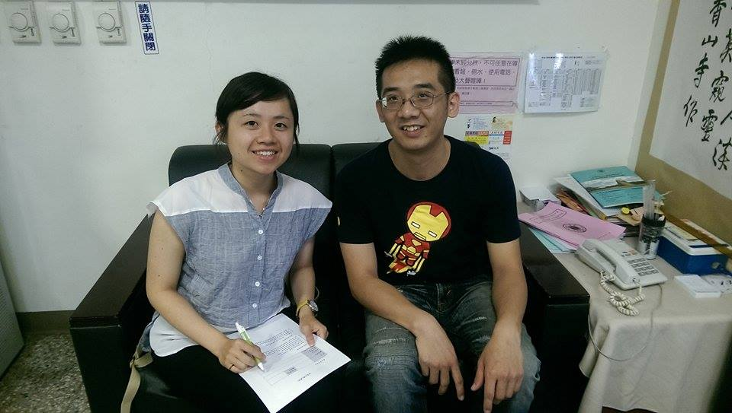與正庭老師的訪談照片
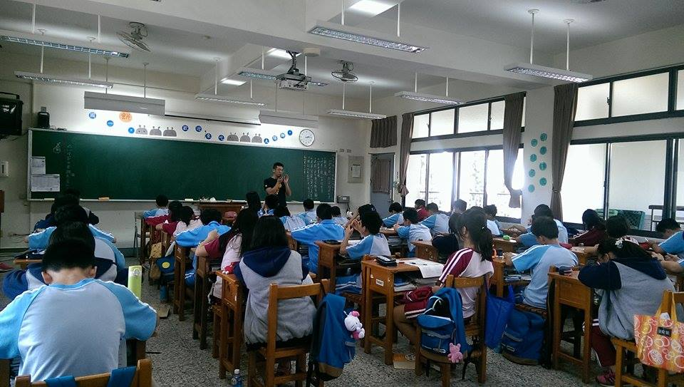觀課
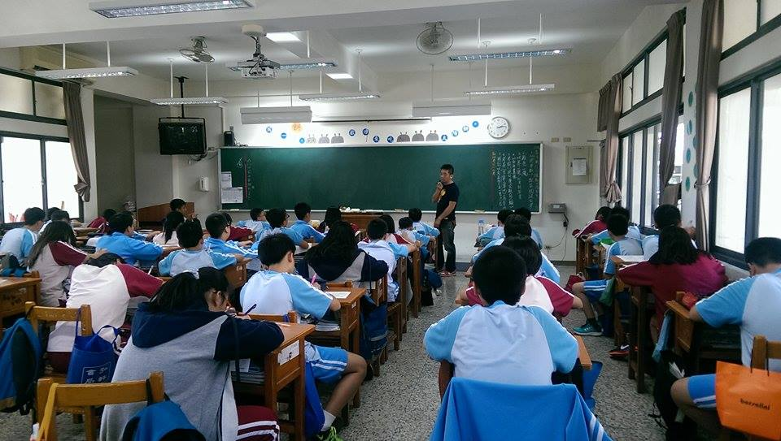觀課
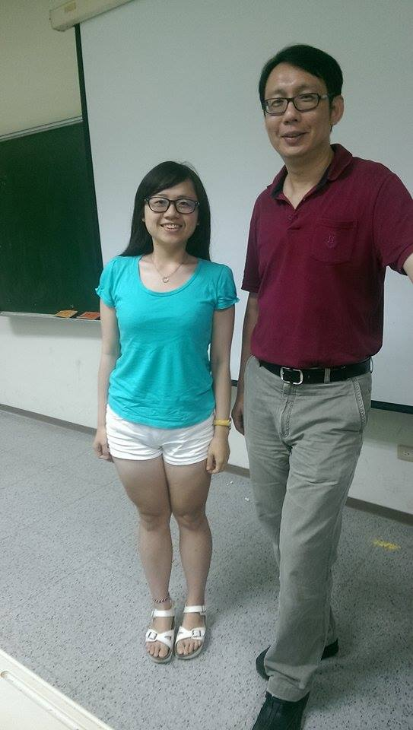
與勝民老師的訪談

實地學習項目 | 時數 | 審核結果 |  |  | 總時數
訪談中學教師 | 時 | □符合 □不符合(說明： )
訪談中學生 | 時 | □符合 □不符合(說明： )
課室觀察 | 時 | □符合 □不符合(說明： )
補救教學/課業輔導 | 時 | □符合 □不符合(說明： )
其他 | 時 | □符合 □不符合(說明： )
審核結果：□ 通過  □ 不通過，需補救實地學習及時數如下： |  |  | 任課教師簽名 | 日期： 年 月 日

- 基本資料部分
姓 名 | 陳正庭 | 任教學校與科目 | 東大附中/歷史
畢業學校 | 中興大學

- 基本資料部分
姓 名 | 王勝民 | 任教學校與科目 | 清水高中/數學
畢業學校 | 澳洲昆士蘭大學

